Міністерство освіти і науки України
Національний університет «Львівська політехніка»
Кафедра систем штучного інтелекту



Звіт
про виконання лабораторних та практичних робіт блоку № 1
На тему: «Розробка та середовище розробки. Програмування: алгоритм, програма, код.»
з дисципліни: «Основи програмування»
до:
Практичних Робіт до блоку № 1

Виконав:
Студент групи ШІ-13
Мадяр Андрій Вікторович
Тема роботи:
Розробка та середовище розробки. Програмування: алгоритм, програма, код.
Мета роботи:
Ознайомитися та завантажити програми, середовища, команди: Visual Studio Code, Git, GitHub , Trello, Algotester, FlowChart та Draw.io. Навчитися використовувати С++, розширення, дебагер та лінтер для С++. Ознайомитися з пулреквестами та код ревью. Оформити звіт.
Теоретичні відомості:
- Теоретичні відомості з переліком важливих тем:
- Тема №1: FlowCharts та Draw.io
- Тема №2: Algotester.
- Тема №3: Trello.
- Тема №4: Git та Github.
- Тема №5: Середовище розробки Visual Studio Code.
- Тема №6: Основні поняття мови с/c++.
- Тема №7: Linux Console Commands.
- Індивідуальний план опрацювання теорії:
- Тема №1: FlowCharts та Draw.io
- Джерела інформації
- Лекції та Практичні заняття з Основ програмування
- https://en.wikipedia.org/wiki/Flowchart
- How to Make a Flow Chart in Draw.io Tutorial
- Що опрацьовано
- Ознайомився з FlowChart
- Навчився створювати блок-схеми в Draw.io
- Створив блок схему до коду
- Статус: ознайомлений
- Початок опрацювання теми:08.09.2026
- Завершення опрацювання теми:09.09.2026
- Тема №2: Algotester.
- Джерела інформації
- https://algotester.com/uk
- Ютуб-канал Algotester
- Що опрацьовано
- Зареєструвався в Algotester
- Навчився як виконувати там завдання
- Статус: ознайомлений
- Початок опрацювання теми:09.09.2026
- Завершення опрацювання теми:09.09.2026
- Тема №3: Trello.
- Джерела інформації
- https://trello.com/
- Що опрацьовано
- Створено board на Trello
- Приєднався до командної дошки
- Створив список моїх завдань
- Статус: ознайомлений
- Початок опрацювання теми:09.09.2026
- Завершення опрацювання теми:09.09.2026
- Тема №4: Git та Github.
- Джерела інформації
- Файл Environment Configuration з диску
- Практичні та лабораторні заняття
- Відео з об'ясненням Git
- Що опрацьовано
- Скачано Git
- Вивчив базові команди Git
- Зареєcтрувався в GitHub
- Створив свій репозиторій, підключив свій Git до нього
- Статус: ознайомлений
- Початок опрацювання теми:10.09.2026
- Завершення опрацювання теми:12.09.2026
- Тема №5: Середовище розробки Visual Studio Code.
- Джерела інформації
- Файл Environment Configuration з диску
- відео про лінтери
- Інформація про дебагер
- Що опрацьовано
- Встановлено VS Code
- Встановив розширення для С++
- Ознайомився з лінтером та дебагером
- Статус: ознайомлений
- Початок опрацювання теми:12.09.2026
- Завершення опрацювання теми:13.09.2026
- Тема №6: Основні поняття мови с/c++.
- Джерела інформації
- Повне вивчення C++ / Курс в одному відео для початківців з нуля
- Лекції О. Пшеничного
- Що опрацьовано
- Навчився на базовому рівні використовувати мову С++, її синтаксису, бібліотек, типами даних, використанням змінних.
- Статус: ознайомлений
- Початок опрацювання теми:08.09.2026
- Завершення опрацювання теми:20.09.2026
- Тема №7: Linux Console Commands.
- Джерела інформації
- Ubuntu.com
- Що опрацьовано
- Запустив термінал Ubuntu
- Вивчив деякі базові команди
- Статус: ознайомлений
- Початок опрацювання теми:13.09.2026
- Завершення опрацювання теми:22.09.2026

Виконання роботи
- Опрацювання завдання та вимог до програм та середовища:
Завдання 1 - Theory Education Activities
- Отримання додаткових теоретичних знань для виконання завдань
Завдання 2 - Requirements management and design activities with Draw.io and Google Docs
- Навчитися створювати блок-схеми в Draw.io ш працювати з Google Docs
- Створити блок-схему для практичного завдання
Завдання 3 - Lab# Configuration: Trello
- Створити дошку в Trello, розподіляти задачі там
- Приєднатися до командної дошки і розставити там свої задачі
Завдання 4 - Lab# Configuration: Linux Console Commands
-встановити термінал Ubuntu та вивчити базові команди Linux
Завдання 5 - Lab# Configuration: Visual Studio Code
- Завантажити середовище для кодингу VS Code, завантажити розширення, навчитися користуватися його функціями
Завдання 6 - Lab# Configuration: VSC C/C++ Extensions, IntelliSense, Code Runner
- Завантажити розширення для С++, встановити лінтери та дебагер
Завдання 7 - Lab# Configuration: GitHub
- Зареєструватися в GitHub, створити ssh-ключ та підключити його, створити власний репозиторій, приєднатися до загального
Завдання 8 - Lab# Configuration: Git
- Встановлення Git та Git Bash, підключити його до особистих даних GitHub та репозиторію
- Вивчення базових команд
Завдання 9 - Lab# Configuration: Algotester
- Зареєструватися в Algotester, активувати акаунт
- Виконати декілька завдань
Завдання 10 - Lab# Configuration: Create Own Git Repo and Exchange Files with Teammate
- Створити командний репозиторій, в якому обмінятися файлами
Завдання 11 - Experimental Exercises Activities - Run First Program
- Зробити практичну задачу про Автономність портативної зарядної станції
- Деталі завдання: Обчислити, скільки часу портативна зарядна станція зможе живити прилад, враховуючи її ємність, вік, поточний рівень заряду та ККД інвертора.
- Вимоги: - Використати функції cin та cout для зчитування і форматування вводу/виводу
- Прокоментувати код, коментарі перевіряються нарівні з результатом роботи програми:
- На початку файлу, блок /* */ з назвою задачі, прізвищем автора і номером групи.
- Перед кожним кроком обчислення: рядковий коментар //, який пояснює, що саме обчислюємо і в яких одиницях.
- Біля кожної константи, що вона означає: не просто 2, а відсоток втрати ємності за рік.
- Коментар пояснює намір, а не переказує код: «переводимо відсотки у частку» корисно, «ділимо на 100» зайве. Коментувати кожен рядок не потрібно.
- Здати блок-схему програми згідно з розділом «Блок-схема».
Завдання 12 - Result Documentation Report and Outcomes List Placement Activities
- Показати результат роботи коду
Завдання 13 - Results Evaluation and Release
- Реліз роботи в загальний репозиторій та висновок всієї роботи
- Дизайн та планова оцінкачасу виконання завдань:
Завдання 11 - Experimental Exercises Activities - Run First Program-задача про зарядну станцію
- блок-схема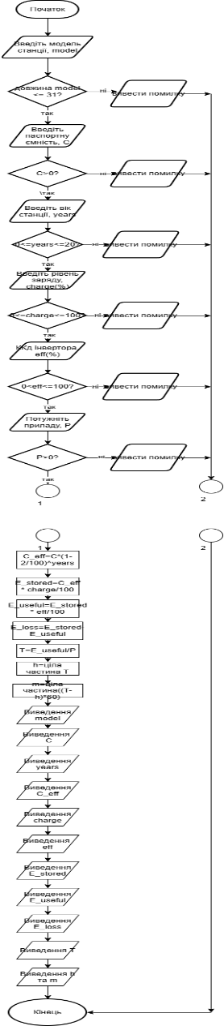
Рисунок 1Блок-схема до практичного завдання
-Планований час на реалізацію: 95 хвилин
-Деталі:
- Використання cin cout для введення і виведення.
- Перевірка зразу після зчитування.
- Дії використовують дані введені раніше тому порядок міняти не можна.
Програма №2 Self-practice work: Algotester ”a плюс b”
-Планований чс на реалізацію: 35 хвилин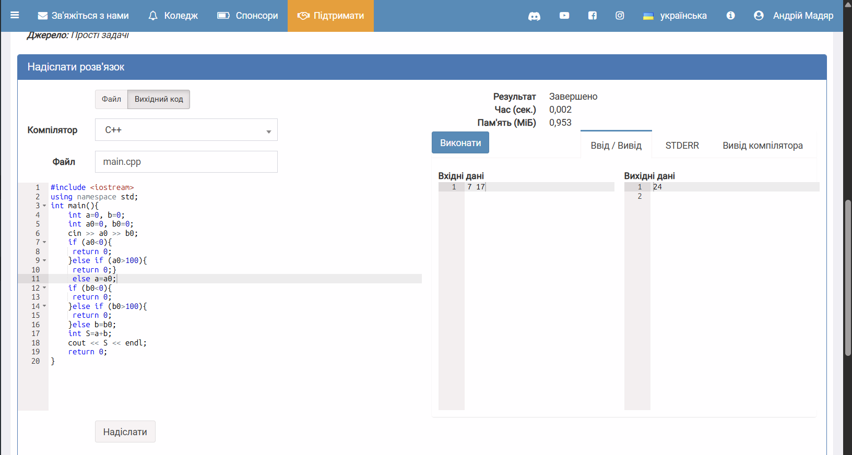
Рисунок 2 Завдання в Алготестері “a плюс b”

- Конфігурація середовища до виконання завдань:
Завдання №2 Requirements management and design activities with Draw.io and Google Docs
Працював з блок-схмою в Draw.io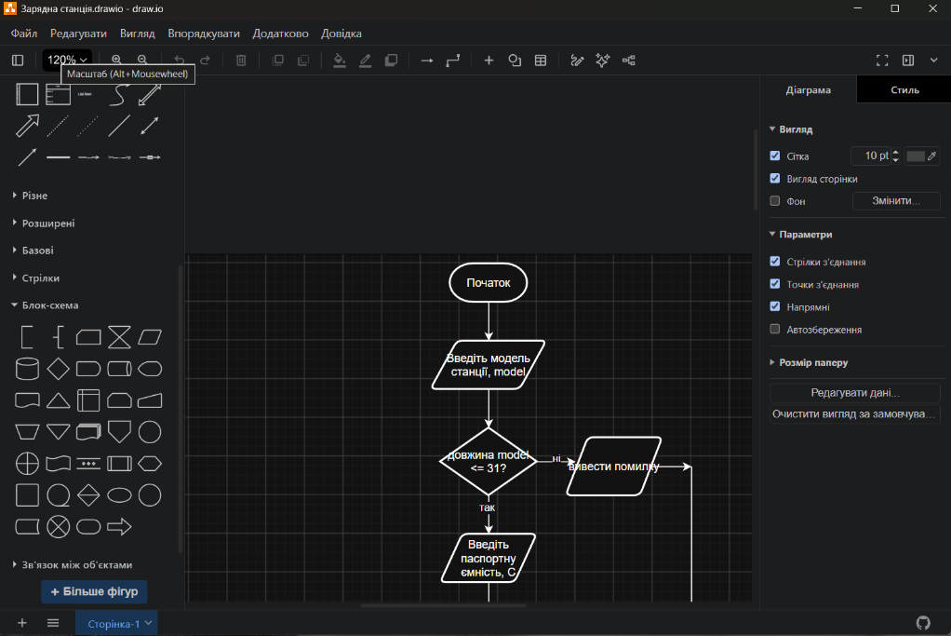
Рисунок 3 Приклад роботи з Draw.io
Завдання 3 - Lab# Configuration: Trello
Створив власну дошку Trello, приєднався до командної.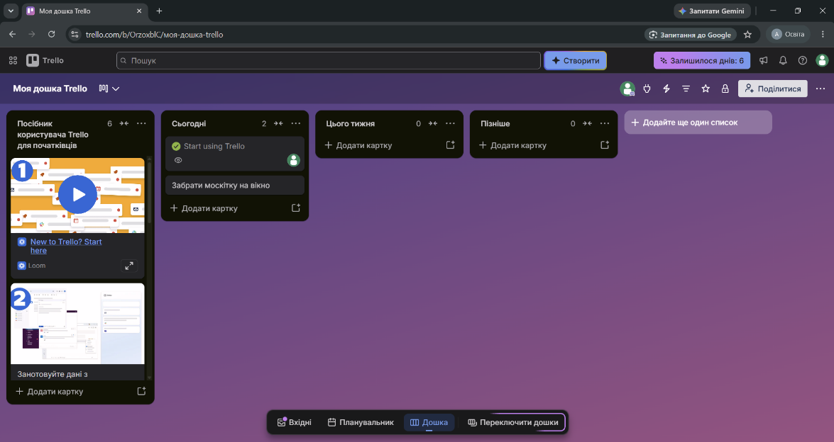
Рисунок 4 Власна дошка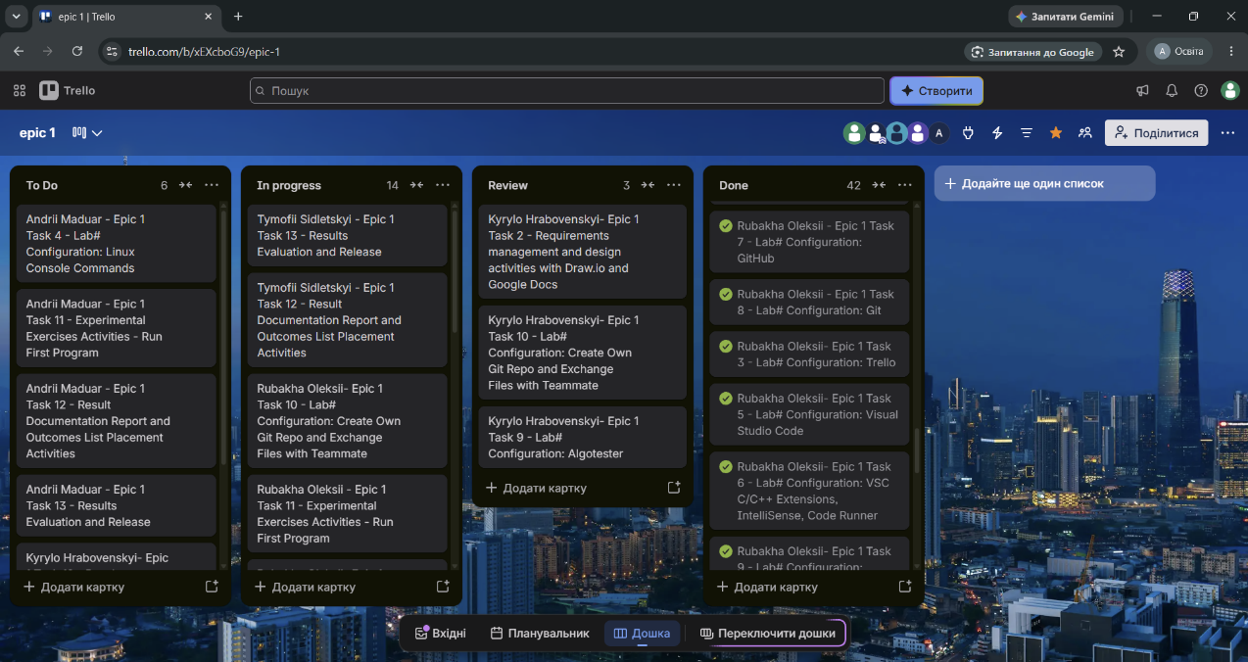
Рисунок 5 Командна дошка
Завдання 4 - Lab# Configuration: Linux Console Commands
Вствновив WSL2 на ноутбук з Windows 11, створив користувача, оновив систему, скачав компілятор і дебагер
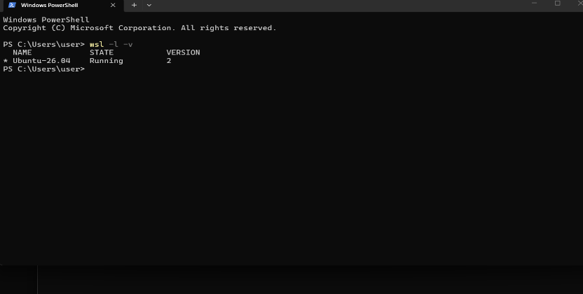
Рисунок 6Ububntu встановлений у WSL
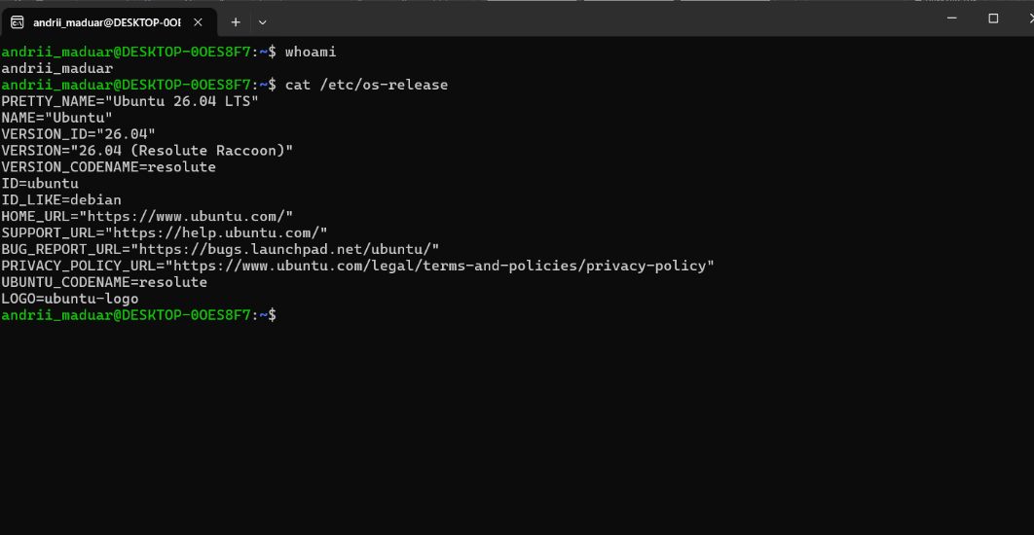
Рисунок 7 Користувач та версія Ubuntu
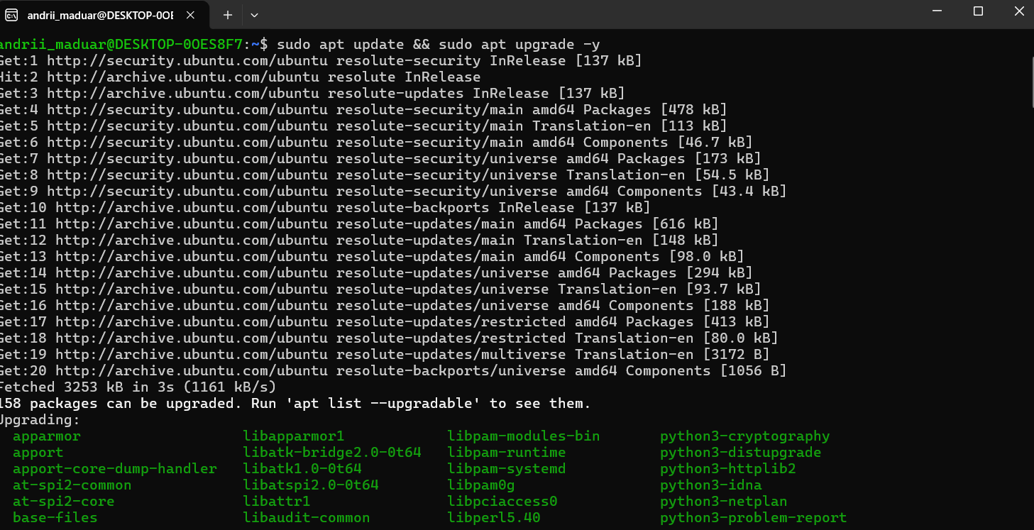
Рисунок 8 Оновлення системи
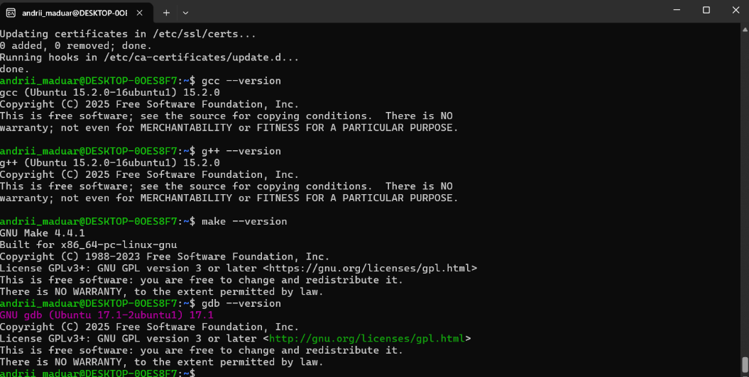
Рисунок 9 Перевірка компілятора та дебагера
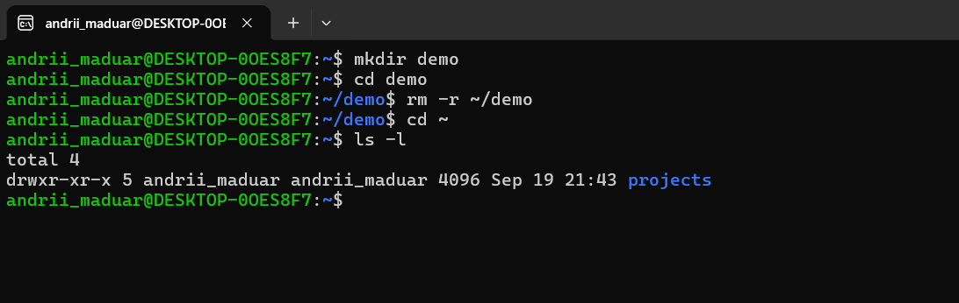
Рисунок 10 Деякі базові команди

Завдання 5 - Lab# Configuration: Visual Studio Code та Завдання 6 - Lab# Configuration: VSC C/C++ Extensions, IntelliSense, Code Runner
Встановлення VS Code, необхідних розширень в ньому, деяких корисних розширень, підключення та перевірка.
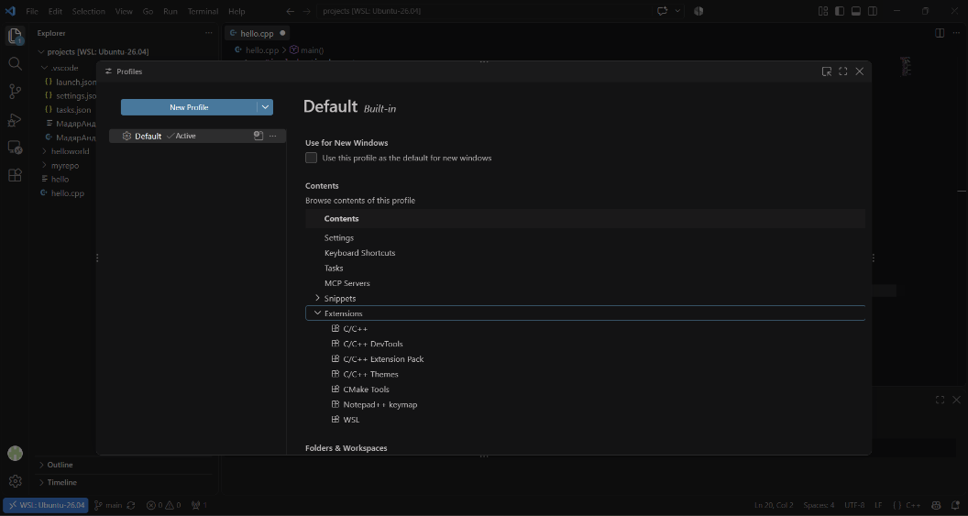
Рисунок 11 Видно встановлений VS Code, розширення та підключення в ньому
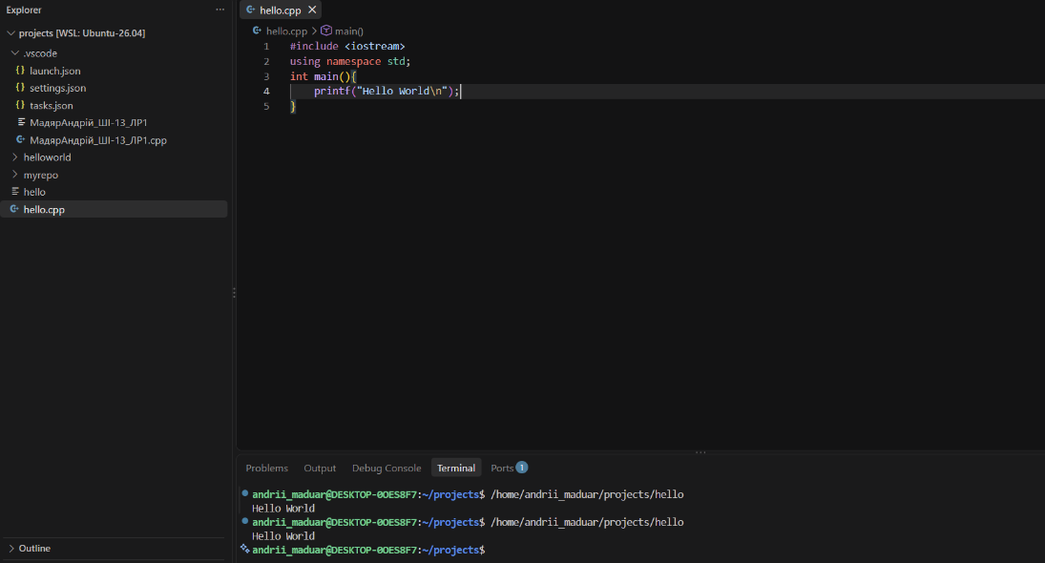
Рисунок 12 Виконання базового коду та відображення результату в терміналі
Завдання 7 - Lab# Configuration: GitHub
Створити акаунт в GitHub, SSH-ключ і додати його.
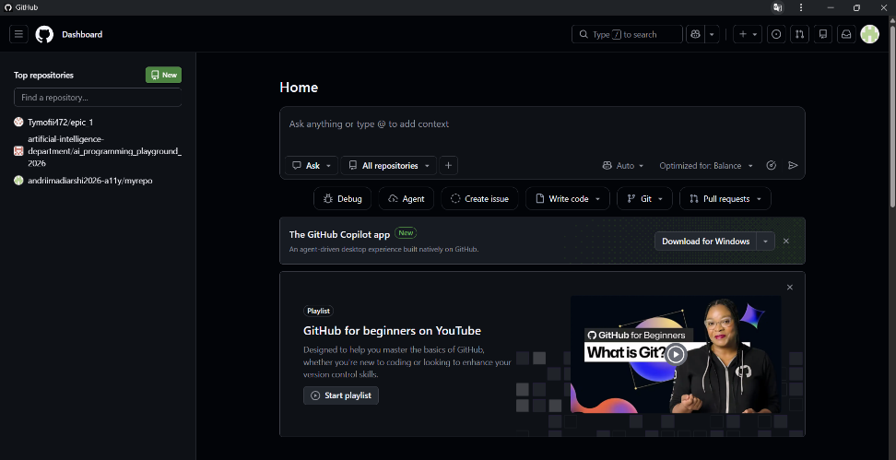
Рисунок 13 Створений профіль GitHub
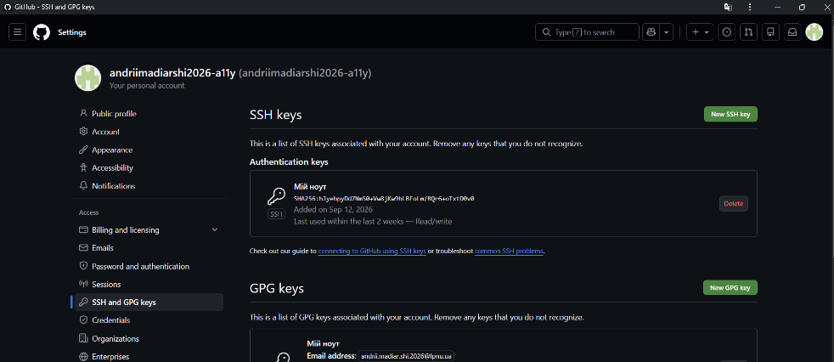
Рисунок 14 SSH-ключ
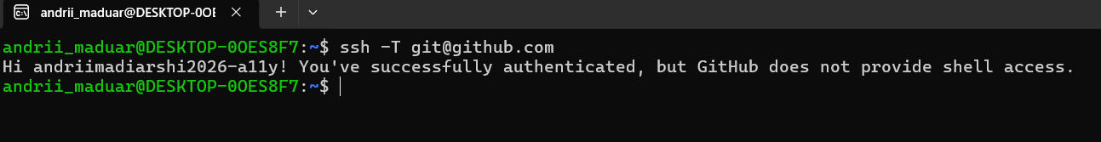
Рисунок 15 Ключ є підключеним
Завдання 8 - Lab# Configuration: Git
Встановив Git y WSL, налаштував користувача, склонував репозиторій.
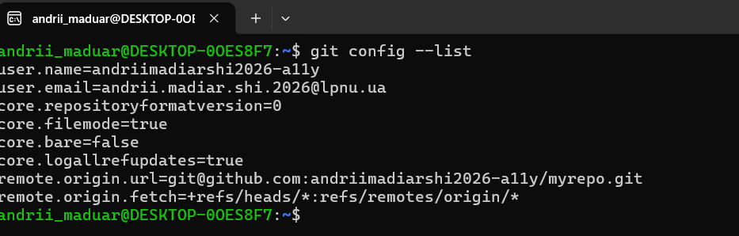
Рисунок 16 конфіг у Git
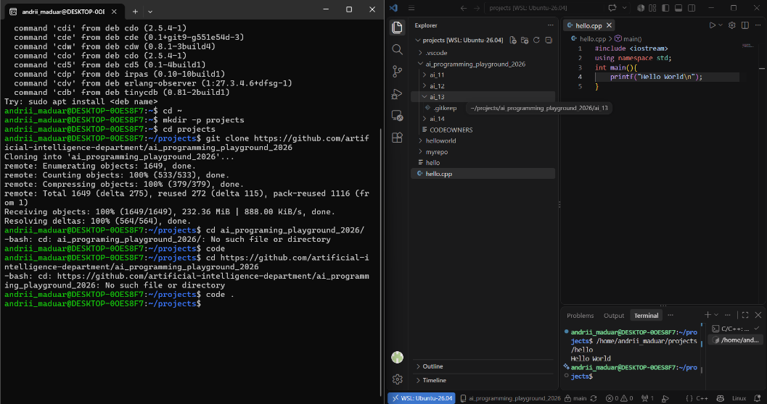
Рисунок 17 Клонований репозиторій
Завдання 9 - Lab# Configuration: Algotester
Створив акаунт в Algotester
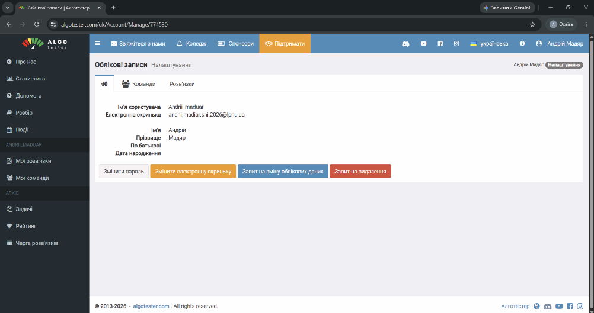
Рисунок 18 акаунт в Algotester
Завдання 10 - Lab# Configuration: Create Own Git Repo and Exchange Files with Teammate
Створив власний репозиторій, приєднався до командного, виконав пуш і пул змін.
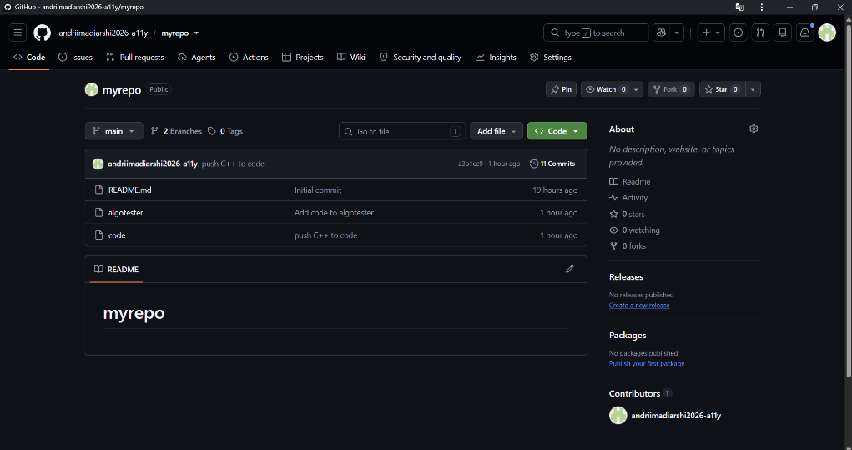
Рисунок 19 Мій репозиторій
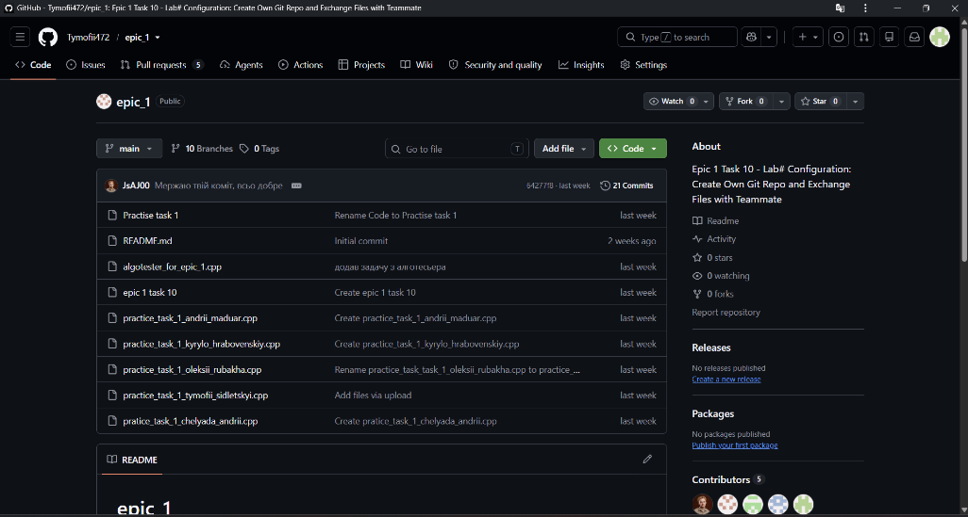
Рисунок 20 Командний репозиторій
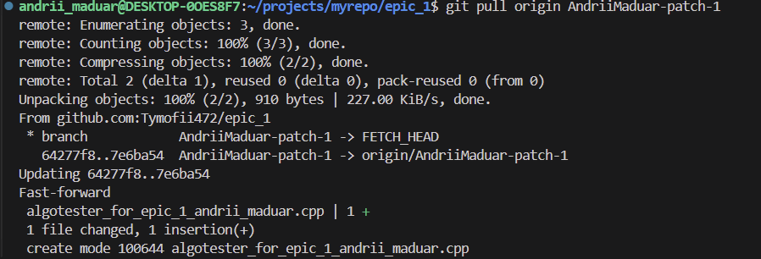
Рисунок 21 Пул змін
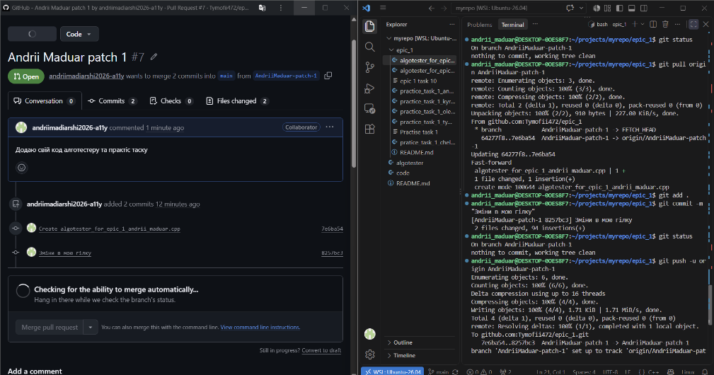
Рисунок 22 Пуш змін
- Код програм з посиланням на зовнішні ресурси:
Завдання 11 - Experimental Exercises Activities - Run First Program
Програма яка зчитує 6 значень і перевіряє чи правильно введено, робить розрахунки та виводить результат. Її код:
/* Назва задачі: Автономність портативної зарядної станції
Автор: Мадяр Андрій
Група: ШІ-13
*/
// Бібліотеки для можливості виконання тих чи інших дій
#include <iostream>
#include <cmath>
#include <locale>
#include<string>
using namespace std;

int main(){
setlocale (LC_ALL, "Uk_ua.UTF-8");
// Максимальна довжина назви model щоб потім перевіряти за критеріями
const int name_limit = 31;
// % ємніть що втрачається за рік для подальших розрахунків
const double age_losses = 2.0;
// для переведення з відсотків
const double percentage = 100.0;
// для переведення часу
const int min_in_hr = 60;
// створюю змінні для подальших внесень їхзначень користувачем
string model;
double C = 0.0;
int years = 0;
int charge = 0;
double eff = 0.0;
double P = 0.0;
cout << "Модель станції(не більше 31 символу): ";
cin >> model;
if (model.length() > name_limit) {
cout << "Помилка: назва моделі перевищує 31 символ" << endl;
return 1; // Виведення помилки і завершення роботи програми(з іншими змінними зроблю схоже)
}
cout << "Ємність(в Вт*год) ";
cin >> C;
if (C <= 0.0) {
cout << "Помилка: ємність повинна бути > 0" << endl;
return 1;
}
cout << "Вік: ";
cin >> years;
if (years < 0 || years > 20) {
cout << "Помилка: кількість років повинна бути від 0 до 20" << endl;
return 1;
}
cout << "Рівень заряду: ";
cin >> charge;
if (charge < 0 || charge > 100) {
cout << "Помилка: рівень заряду повинен бути від 0 до 100" << endl;
return 1;
}
cout << "Ефективність: ";
cin >> eff;
if (eff <= 0.0 || eff > 100.0) {
cout << "Помилка: ефективність повинна бути більше 0 до 100" << endl;
return 1;
}
cout << "Потужність: ";
cin >> P;
if (P <= 0.0) {
cout << "Помилка: потужність повинна бути > 0" << endl;
return 1;
}
// розрахунок фактичної ємності з врахуванням віку(Вт*год)
double c_eff = C * pow(1.0 - (age_losses / percentage), years);
// розрахунок запасу енергії(Вт*год)
double E_stored = c_eff * charge/percentage;
// розрахунок корисної енергії(Вт*год)
double E_useful = E_stored * eff/percentage;
// розрахунок втрат енергії(Вт*год)
double E_loss = E_stored - E_useful;
// розрахунок часу роботи(год)
double T = E_useful / P;
// розрахунок цілих годин(год)
int h = (int)T;
//розрахунок хвилин(хв)
int m = (int)((T - h) * min_in_hr);
// виведення результатів
cout << "Модель станції: " << model << endl;
cout << "Ємність: " << C << " Вт*год" << endl;
cout << "Вік: " << years << " років" << endl;
cout << "Фактична ємність: " << c_eff << " Вт*год" << endl;
cout << "Рівень заряду: " << charge << "%" << endl;
cout << "ККД: " << eff << "%" << endl;
cout << "Запас енергії: " << E_stored << " Вт*год" << endl;
cout << "Корисна енергія: " << E_useful << " Вт*год" << endl;
cout << "Втрати енергії: " << E_loss << " Вт*год" << endl;
cout << "Час роботи: " << h << " годин " << m << " хвилин" << endl;
return 0;
}

Code #1. Код до задачі про зарядну станцію
Посилання на файл коду:https://github.com/artificial-intelligence-department/ai_programming_playground_2026/pull/192/changes#diff-b58a27631da154a0c18c87cbc572d938ca0bc06731032159b8ab6e354f58cb6c
Завдання 9 - Lab# Configuration: Algotester
Розв’язок задачі «А плюс В»
#include <iostream>
using namespace std;
int main(){
int a=0, b=0;
int a0=0, b0=0;
cout << "Введіть число a:" << a0 << "Введіть число b:" << b0 << endl;
cin >> a0 >> b0;
if (a0<0 || a0>100){
cout << "Неправильне введення" << endl;
return 0;
}
else if (b0<0 || b0>100){
cout << "Неправильне введення" << endl;
return 0;
}
else a=a0, b=b0;
int S=a+b;
cout << S << endl;
return 0;
}
: Code #2. Код до задачі «А плюс В»
Посилання на код в пулреквесті: https://github.com/artificial-intelligence-department/ai_programming_playground_2026/pull/192/changes#diff-98f897f26b579dd9e1efd9e5f6718f01e27d57fbe37321e0c028df2d13237052
- Результати виконання завдань, тестування:
Завдання 11 - Experimental Exercises Activities - Run First Program
Тест-кейси(1, 2 і 3 – успішне введення даних, 4, 5 і 6 – неправильне введення даних)
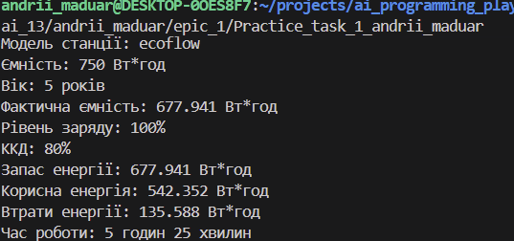
Рисунок 23 Кейс 1
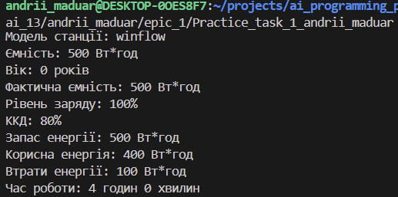
Рисунок 24 Кейс 2
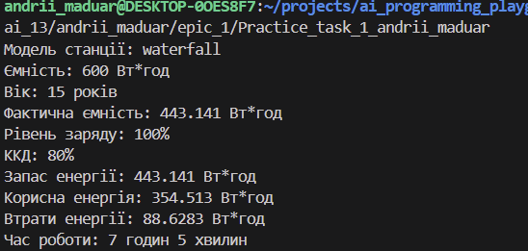
Figure 1 Кейс 3
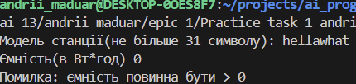
Рисунок 25 Кейс 4
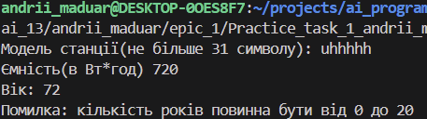
Рисунок 26 Кейс 5
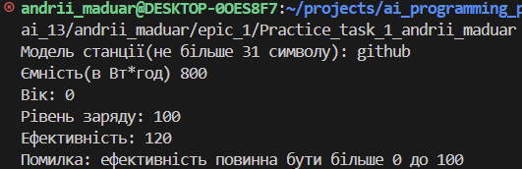
Figure 2 Кейс 6
Час затрачений на завдання: 6 годин
- Кооперація з командою
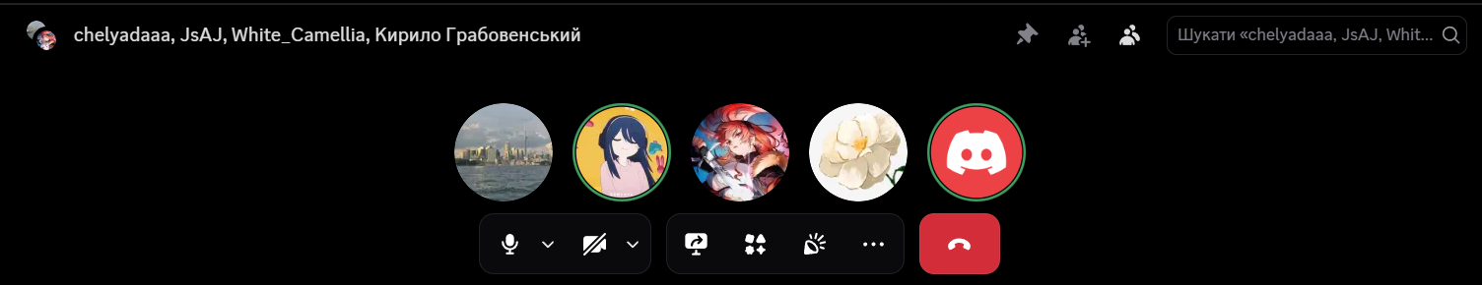
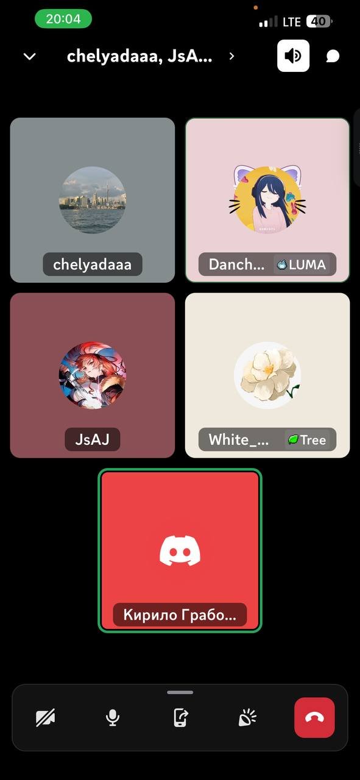
Рисунок 27 Командні зустрічі в Discord
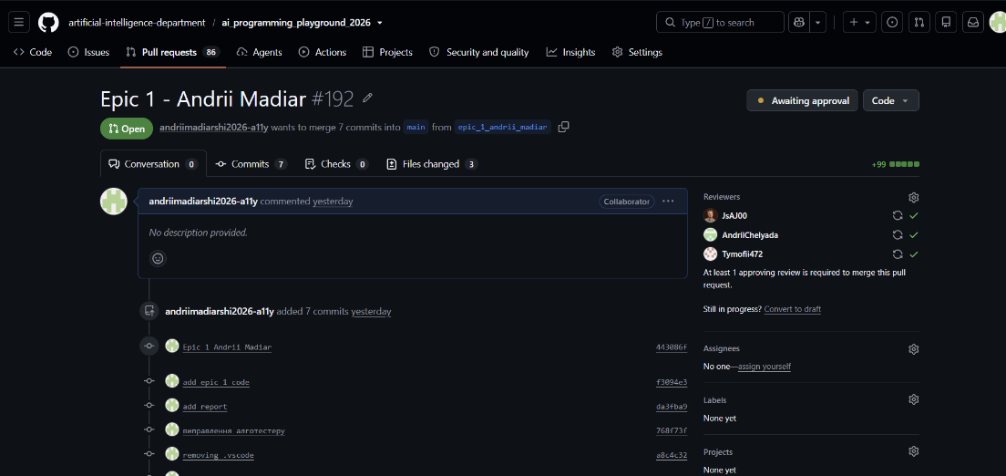
Рисунок 28 Апрув командою пулреквесту
Висновки:
Під час виконання Епіку 1 я познайомився з різноманітними середовищами для
Планування: створення командної дошки Trello, для розподілу та більш плавного виконання завдань.
Проєктування: створення блок-схеми в Draw.io, для подальшого легшого створення самої програми.
Розробки: можливість самої реалізації на Windows 11 за допомогою WSL2 з Ubuntu 26.04, Git, Visual Studio Code та розширення в ньому.
Термінал: все можна тримати у файловій системі Linux і не морочити голову.
Мова програмування: звісно ж С++, не обговорюється.
Контроль версій: Git та GitHub, репозиторії, гілки, пулреквести та рев’ю
Оформлення звіту: знову ж класика Microsoft Word

